Vendim

Nr.396, datë 31.3.2005

Për miratimin e kufijve dhe të rregullores së administrimit të parqeve arkeologjike të Shkodrës, lezhës, apolonisë, bylisit, amantias, orikumit, antigonEsË, finiqit dhe Butrintit
(Ndryshuar me VKM nr.163, datë 27.2.2013, nr. 249, datë 30.4.2014)
(i përditësuar)

Në mbështetje të nenit 100 të Kushtetutës dhe të neneve 29 pika 2, dhe 53 pika 2 të ligjit nr.9048, datë 7.4.2003 “Për trashëgiminë kulturore”, me propozimin e Ministrit të Kulturës, Rinisë dhe Sporteve, Këshilli i Ministrave

Vendosi:

1. Miratimin e kufijve të parqeve arkeologjike të Shkodrës, Lezhës, Apolonisë, Bylisit, Amantias, Orikumit, Antigonesë, Finiqit, sipas hartave që i bashkëlidhen këtij vendimi.
2. Miratimin e rregullores së administrimit të parqeve arkeologjike të Shkodrës, Lezhës, Apolonisë, Bylisit, Amantias, Orikumit, Antigonesë e Finiqit, e cila i bashkëlidhet këtij vendimi.
3. Administrimi i parkut arkeologjik të Butrintit të bëhet sipas rregullave të përcaktuara në vendimin nr.857, datë 19.12.2003 të Këshillit të Ministrave “Për miratimin e rregullores së funksionimit të zyrës së administrimit dhe koordinimit të Parkut Kombëtar të Butrintit”.
4. Ngarkohet Ministria e Kulturës, Rinisë dhe Sporteve për zbatimin e këtij vendimi.
Ky vendim hyn në fuqi pas botimit në Fletoren Zyrtare.
Kryeministri
Fatos Nano

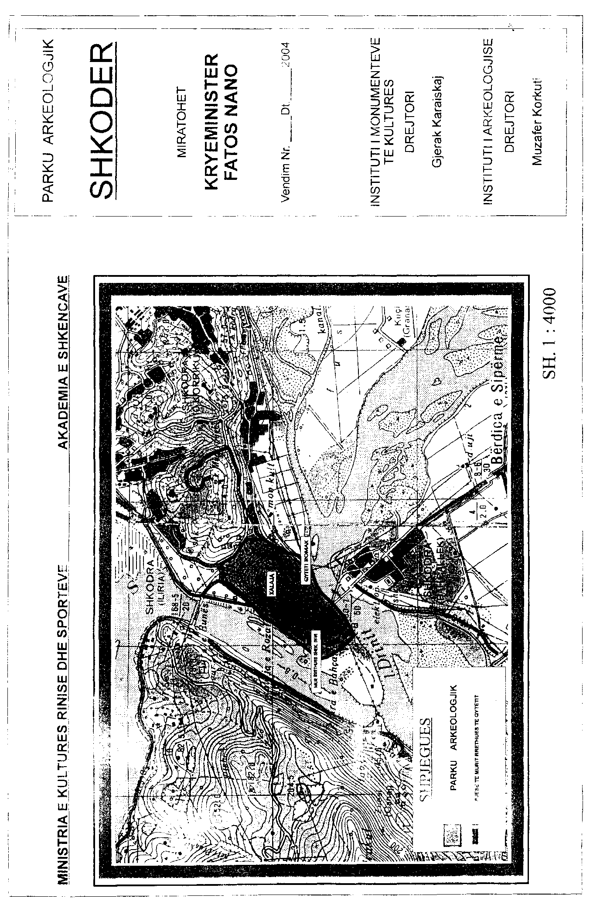

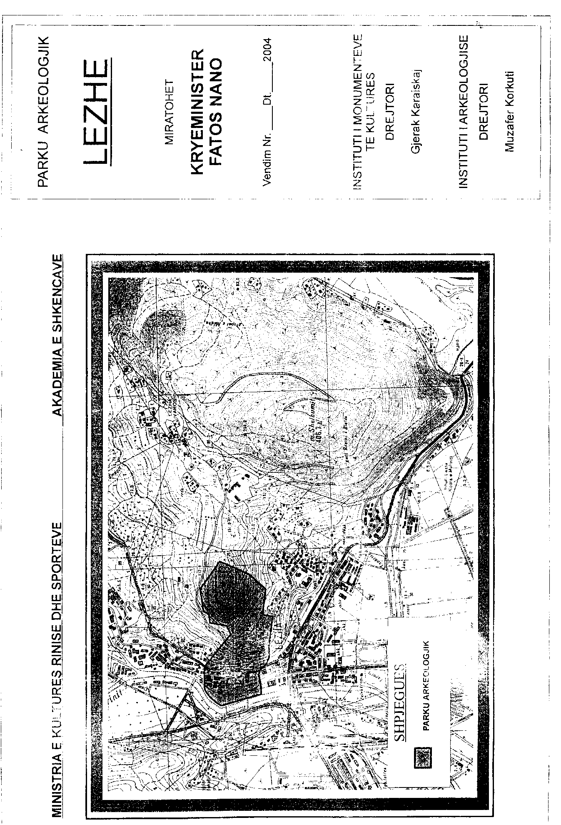

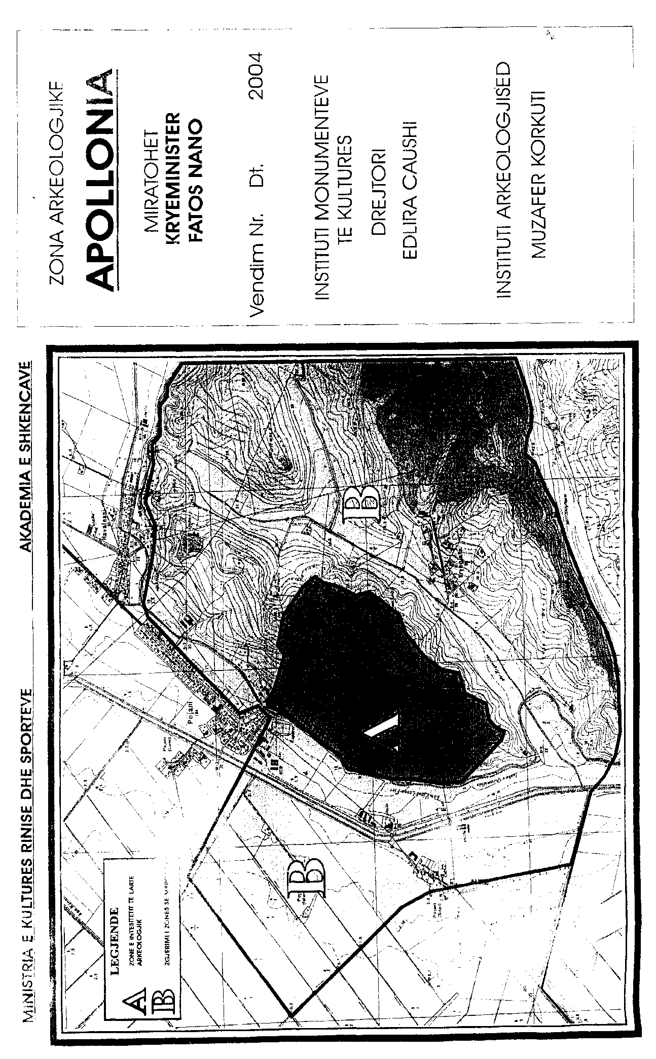

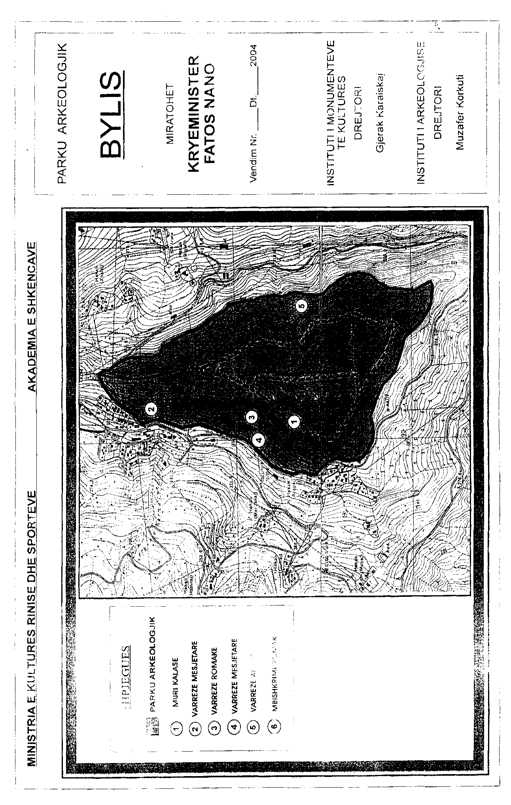

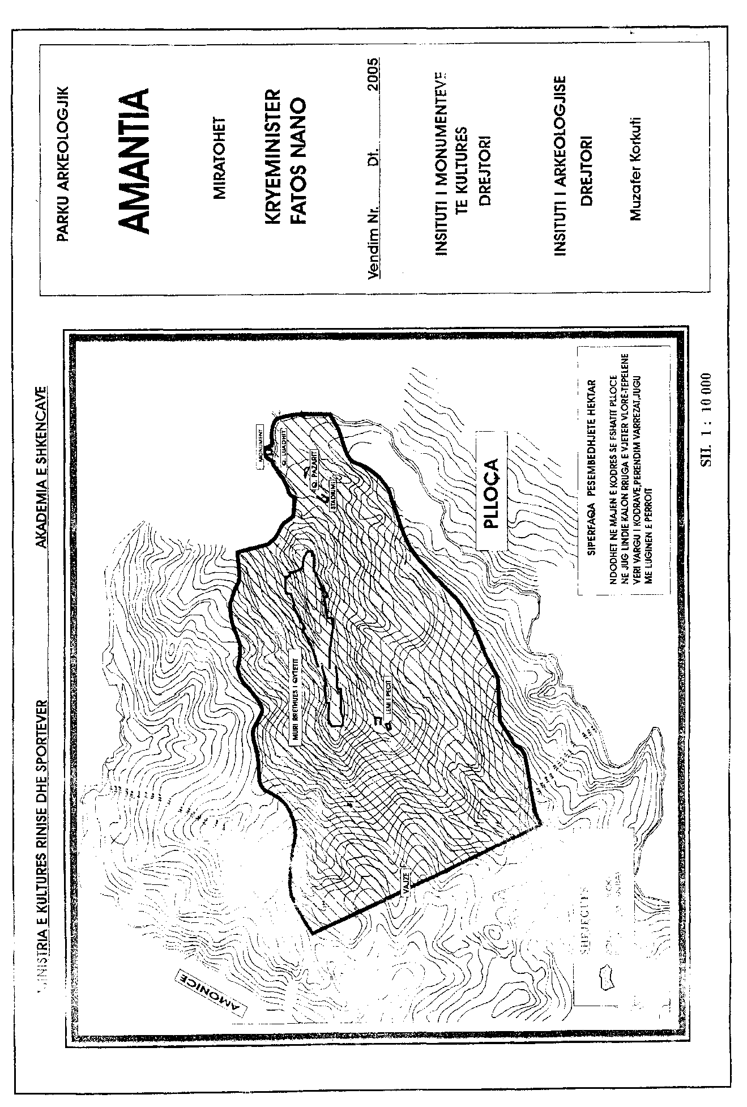

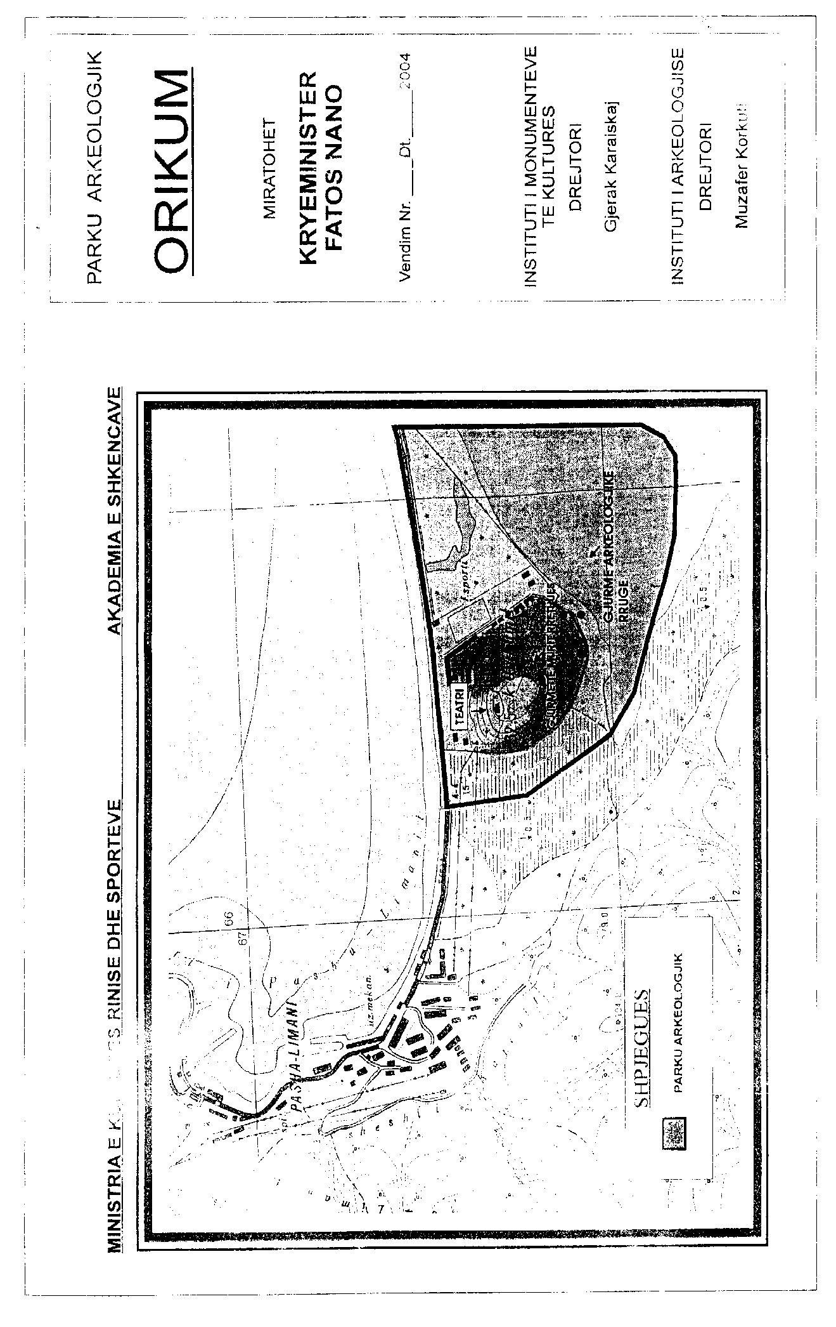

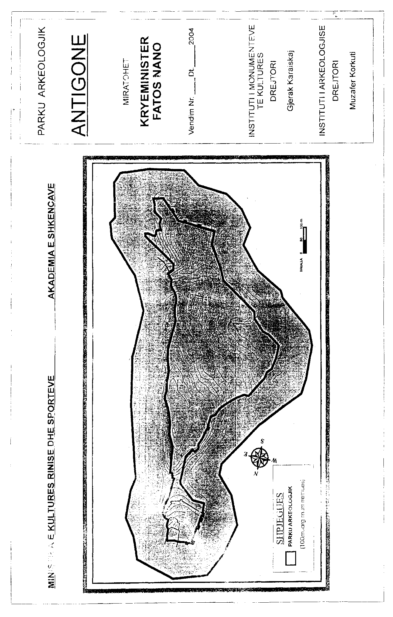
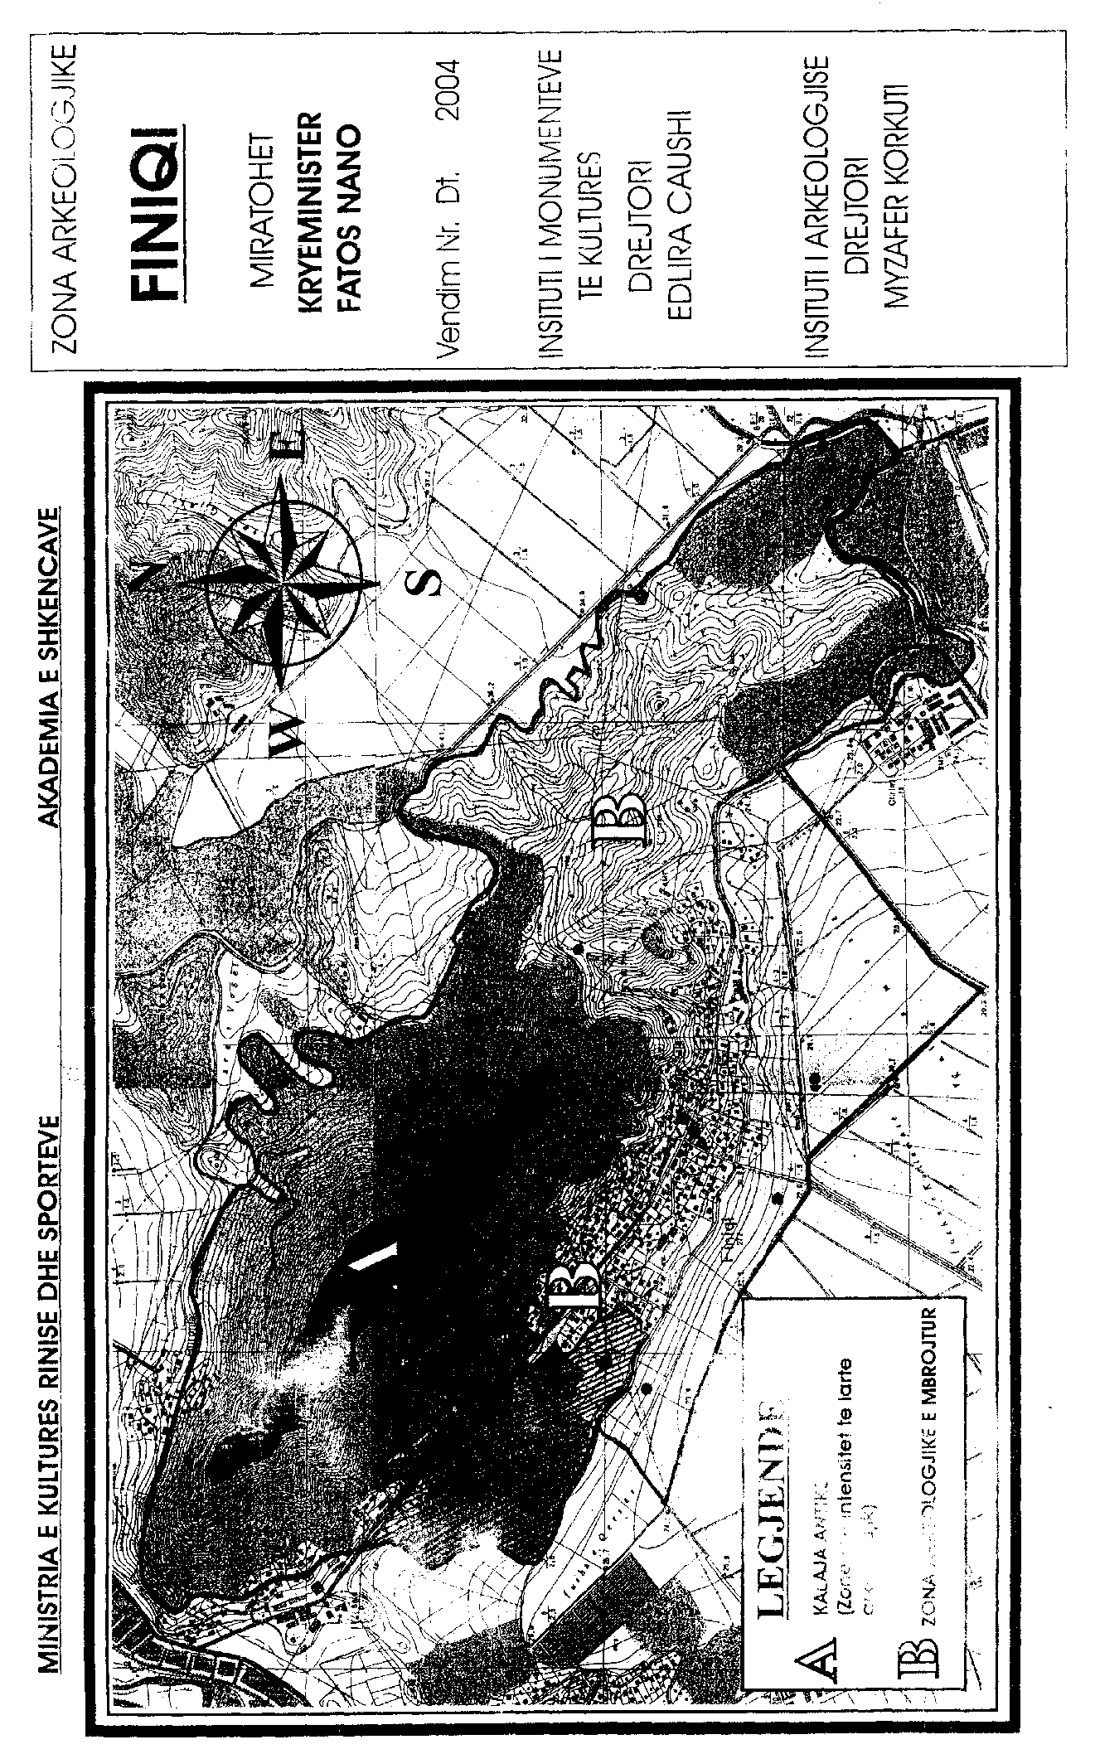

RREGULLORE

E ADMINISTRIMIT Të PARQEVE ARKEOLOGJIKE TË SHKODRËS, LEZHËS, APOLONISË, BYLISIT, AMANTIAS, ORIKUMIT, ANTIGONESË DHE FINIQIT

KREU I
DISPOZITA TË PËRGJITHSHME

1. Kjo rregullore hartohet bazuar në:
a) ligjin nr.9048, datë 7.4.2003 “Për trashëgiminë kulturore”,
b) ligjin nr.8906, datë 6.6.2002 “Për zonat e mbrojtura”,
c) ligjin nr.8934, datë 5.9.2002 “Për mbrojtjen e mjedisit”,
si dhe në aktet e tjera ligjore e nënligjore në fuqi.
2. Kjo rregullore ka si qëllim, përcaktimin e kufijve dhe rregullave për mënyrën e administrimit të parqeve arkeologjike të Shkodrës, Lezhës, Apolonisë, Bylisit Amantias, Orikumit, Antigonesë dhe Finiqit.
3. Strukturat përgjegjëse të administrimit të parqeve arkeologjike janë si më poshtë vijon:
- Struktura përgjegjëse për administrimin e Parkut Arkeologjik Shkodër-Lezhë, sipas kësaj rregulloreje është Drejtoria Rajonale e Kulturës Kombëtare Shkodër;
- Struktura përgjegjëse për administrimin e Parkut Arkeologjik Antigone, sipas kësaj rregulloreje është Drejtoria Rajonale e Kulturës Kombëtare Gjirokastër;
- Struktura përgjegjëse për administrimin e Parkut Arkeologjik Amantia-Orikum-Finiq, sipas kësaj rregullore është Drejtoria Rajonale e Kulturës Kombëtare Vlorë;
- Struktura përgjegjëse për Administrimin e Parkut Arkeologjik, Apoloni, është Zyra e Administrimit dhe Koordinimit të Parkut Arkeologjik, Apoloni.
- Struktura përgjegjëse për administrimin e Parkut Arkeologjik, Bylis, është Zyra e Administrimit dhe Koordinimit të Parkut Arkeologjik, Bylis.

KREU II
BORDI KOMBËTAR I PARQEVE ARKEOLOGJIKE

5. Krijohet Bordi Kombëtar i Parqeve Arkeologjike (BKPA), organ vendimmarrës, i cili mbikëqyr veprimtarinë e ZAKPA-ve dhe strukturave përkatëse pranë drejtorive rajonale të kulturës kombëtare. BKPA-ja kryesohet nga ministri i Kulturës dhe përbëhet nga përfaqësues të:
- Ministrisë së Mjedisit;
- Ministrisë për Çështjet Vendore;
- Ministrisë së Zhvillimit Urban dhe Turizmit;
- Drejtorisë së Përgjithshme të Planifikimit Strategjik për Trashëgiminë dhe Diversitetin Kulturor;
- Institutit të Monumenteve të Kulturës;
- Agjencisë së Shërbimit Arkeologjik.
Drejtorët e drejtorive rajonale të kulturës kombëtare të Gjirokastrës, Shkodrës, Vlorës dhe drejtori i ZAPA-së Apoloni-Bylis marrin pjesë në mbledhjet e Bordit, pa të drejtë vote.
6. BKPA funksionon, mblidhet dhe merr vendime, në bazë të rregullores së miratuar për këtë qëllim nga kryetari i tij në mbledhjen e tij të parë.
7. Shfuqizuar.
8. BKPA ka këto kompetenca:
a) Harton, shqyrton dhe miraton strategjinë e zhvillimit të gjithë parqeve arkeologjike.
b) Miraton programet dhe projektet e paraqitura nga ZAKPA-të dhe përcakton mënyrat e bashkëpunimit me institucionet e tjera përgjegjëse për mbrojtjen dhe ruajtjen e vlerave të trashëgimisë kulturore dhe atyre natyrore e mjedisore.
c) Aprovon planet vjetore të parqeve arkeologjike.
ç) Ndjek me përparësi procesin e katalogimit të pasurive kulturore të mbitokës dhe nëntokës së PA-ve dhe vendos destinacionin përfundimtar të administrimit, ruajtjes dhe ekspozimit të objekteve të trashëgimisë kombëtare të luajtshme, me vlera unikale dhe kombëtare, në muzetë kombëtarë për garantimin e sigurisë së tyre.
9. Bordi mbikëqyr veprimtarinë dhe miraton buxhetin e ZAKPA-ve, si dhe shpërndarjen e të ardhurave që vijnë nga aktivitetet dhe administrimi i PA-ve, mbështetur raportit zyrtar të paraqitur nga drejtorët e ZAKPA-ve
10. Pranë BKPA-së ngrihet Sekretaria e Bordit, e cila përgatit mbledhjet dhe të gjithë dokumentacionin në funksion të veprimtarisë së tij. Funksionin e sekretarisë e kryen Sektori i Trashëgimisë Materiale në Drejtorinë e Trashëgimisë Kulturore, pranë Ministrisë së Kulturës, Rinisë dhe Sporteve.

KREU III
ZYRAT E ADMINISTRIMIT DHE KOORDInIMIT TË PARQEVE ARKEOLOGJIKE

11. Shfuqizuar.
12. Zyrat e administrimit dhe koordinimit të PA-ve krijohen dhe kryejnë funksionet e tyre brenda territorit të parqeve arkeologjike, me qëllim përmbushjen e kompetencave të tyre. Ato kanë vulën dhe logon e tyre, e cila shërben si element identifikues i PA-së.
13. ZAKPA-të janë struktura buxhetore në varësi të ministrit të Kulturës. Struktura dhe organika e tyre miratohet me urdhër të Kryeministrit.
14. Drejtori i ZAKPA-së emërohet, lirohet dhe shkarkohet nga detyra nga ministri i Kulturës.
15. Specialistët, punonjës efektivë të ZAKPA-së, emërohen, lirohen dhe shkarkohen nga drejtori i zyrës, sipas dispozitave ligjore në fuqi të Kodit të Punës.
16. Për përmbushjen e detyrave dhe funksioneve të tjera administrative ZAKPA-të punësojnë me anë të kontratave edhe punonjës shtesë, të cilët paguhen nga të ardhurat e realizuara nga veprimtaria e ZAKPA-ve, sipas rregullave ligjore në fuqi.

KREU IV
FUNKSIONET DHE DETYRAT E ZAKPA-ve

17. Zyrat kanë këto funksione dhe detyra:
a) Realizojnë dhe zbatojnë me veprimtarinë e tyre, programet e zhvillimit e administrimit, të miratuara nga Bordi Kombëtar i PA-ve.
b) Bashkëpunojnë dhe bashkërendojnë punën me të gjithë specialistët dhe institucionet e tjera qendrore dhe vendore.
c) Bashkëpunojnë me organet e pushtetit vendor, veçanërisht për zhvillimet në territoret brenda kufijve të PA-ve.
d) Organizojnë konsulenca me ekspertë të fushave të ndryshme vendas a të huaj, kur e vlerëson se janë të nevojshme.
e) Bashkëpunojnë me persona fizikë a juridikë, vendas a të huaj, me fondacione dhe organizmat ndërkombëtarë për njohjen, publikimin dhe tërheqjen e financimeve dhe donacioneve për ruajtjen, mbrojtjen, zhvillimin dhe përmirësimin e vlerave të trashëgimisë kulturore dhe pasurive natyrore të parqeve arkeologjike si zona të stimuluara me përparësi turizmin kulturor.
f) Administrojnë dhe menaxhojnë të ardhurat që krijohen nga veprimtaritë turistike dhe veprimtaritë e tjera për projektet e miratuara nga Bordi.
g) Zbatojnë të gjitha masat për mbrojtjen e trashëgimisë kulturore dhe asaj natyrore, sipas dispozitave ligjore në fuqi, të përcaktuara në pikën 1 të kësaj rregulloreje.
h) Mbështesin e nxisin veprimtaritë kërkimore-shkencore në fushën e arkeologjisë.
i) Organizojnë, mbështesin e nxisin veprimtaritë me karakter kulturor dhe edukativ për publikun e gjerë.
j) Krijojnë kushte sa më të mira për vizitorët, nëpërmjet një infrastrukture bashkëkohore.
18. Veprimtaritë e ndryshme kulturore, artistike, turistike etj., në territorin e PA- ve bëhen me aprovimin e drejtorit të ZAKPA-së dhe pas nënshkrimit të kontratës së rregullt midis dy palëve, sipas dispozitave të ligjit nr.9048, date 7.4.2003 “Për trashëgiminë kulturore”.
19. Detyrat e drejtorit dhe të specialistëve të ZAKPA-së, sipas specialitetit të profesionit të tyre, përcaktohen në rregulloren e brendshme, e cilat miratohet nga drejtori i zyrës, në përputhje me këtë rregullore dhe dispozitat ligjore në fuqi.

KREU V
ORGANIZIMI FINANCIAR I ZAKPA-ve

20. Shpenzimet e ZAKPA-ve përballohen nga MKRS-ja dhe të ardhurat e krijuara nga aktiviteti i tyre në PA. Institucionet përfaqësuese në BKPA kontribuojnë financiarisht për zbatimin e projekteve në PA.
21. ZAKPA-të mund të marrin donacione dhe sponsorizime të ndryshme edhe nga institucione ose organizata të ligjshme, publike a private, kombëtare apo ndërkombëtare, të cilat destinohen të përdoren në përputhje me qëllimin e dhënë zyrës.
22. ZAKPA-të paraqesin për miratim në MKRS çdo 30 qershor, planin e veprimtarive dhe të investimeve për vitin e ardhshëm, të shoqëruar nga preventivat përkatëse dhe të miratuara më parë nga BKPA-ja.

Kreu VI
SIGURIMI I PARQEVE ARKEOLOGJIKE

23. Drejtorët e ZAKPA-ve mbajnë përgjegjësi për ruajtjen dhe sigurinë e territorit të parqeve arkeologjike, për mbrojtjen e aseteve kulturore dhe natyrore. Ata lidhin marrëveshje me persona fizikë ose juridikë për ruajtjen dhe mbikëqyrjen e territorit dhe sigurimin e të gjitha masave mbrojtëse nga dëmtimet e mundshme, vlerave arkeologjike, kulturore dhe natyrore.

